Tafel van 3
- Los op. Denk aan de herhaalde optelling en de maaltafels van 2, 5 en 10 om je te helpen.
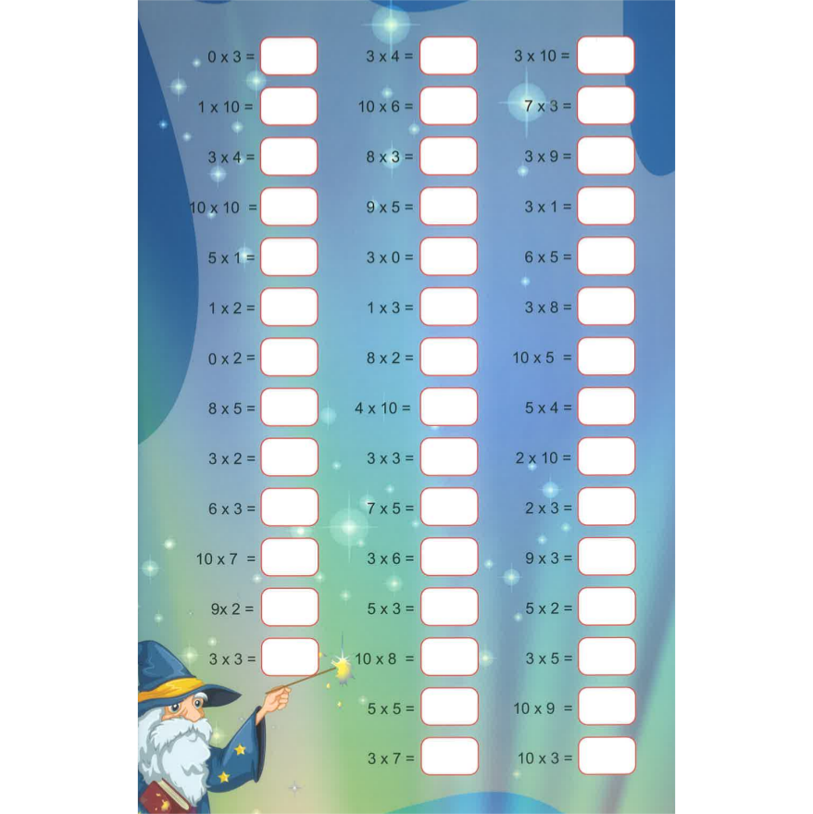

- Kleur het juiste antwoord.
